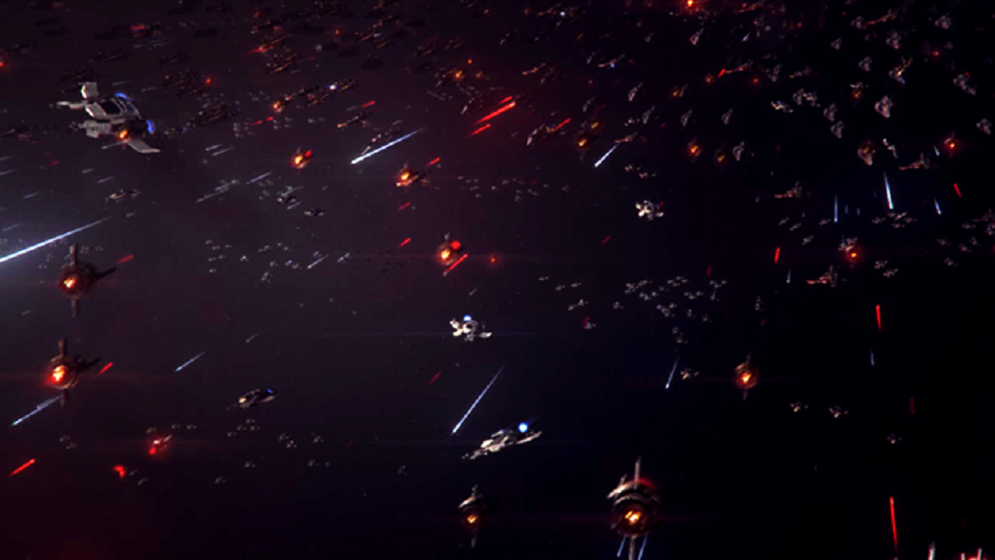

**Battle Space**

**Seminario de Lenguajes**

**Trabajo Práctico Final**

**“Juego desarrollado en Python**

**Uso de las Herramientas GitHub**

**y KanbanFlow”**

**-UNLa 2016-**

**Diego Zalazar Madeo**

**Agustín Trotta**

**Alejandro Pérez**

**María Carolina Rozas**

**Documentación sobre el juego**

**“Battle Space”**

Esta aplicación ha sido realizada por Alumnos de la Carrera Licenciatura en Sistemas del Departamento de Desarrollo Productivo y Tecnológico de la Universidad Nacional de Lanús, provincia de Buenos Aires, Argentina.

**Desarrolladores:**

* Diego Zalazar Madeo
* Agustin Trotta
* Alejandro Perez
* Maria Carolina Rozas

Documentación sobre el juego “Battle Space”............................................................................................... 1

Sobre el juego......................................................................................................................................... 1

Contenido................................................................................................................................. 1

Modo de juego.......................................................................................................................... 2

Edición y modificaciones.......................................................................................................... 6

Anexos………………………………………………………….....................................................................7

Tecnico..................................................................................................................................... 7

Recursos…………..................................................................................................................10

**Sobre este documento**

Este documento detalla los principales aspectos relacionados con el desarrollo del juego “Battle Space” incluyendo detalles de implementación, recursos utilizados, uso, etc.

**Sobre el juego**

**Contenido**

El juego está inspirado en el clásico asteroides de las máquinas recreativas. Se trata de una nave espacial que se enfrenta a una lluvia de asteroides que hay que destruir y así establecer un nuevo record.

Características principales del juego:

* Tipo: Arcade
* Visualización: 3º persona
* Movilidad: Side Scroller

**Modo de juego**

El juego utiliza interacción basada teclado. Figura 1.

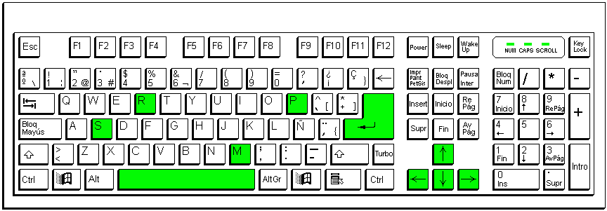

(Figura 1)

**Pantalla Menu** (Figura 2)**:**

* **Enter**: Ingreso a las opciones del Menú
* Jugar
* Instrucciones
  + **M**: para salir desde ***Instrucciones*** (Figura 3) a la pantalla Menú
* Créditos
  + **M**: para salir desde ***Créditos*** (Figura 4) a la pantalla Menú
* Salir

**Pantalla del Juego** (Figura 5)**:**

* **S**: Disparar
* **Flechas**: Arriba, Abajo, Derecha, Izquierda
* **P**: Pausar el Juego
* **R**: Retomar Juego desde la Pausa

**Pantalla GAME OVER** (Figura 6)**:**

* **Barra Espaciadora**: Ingresa al juego desde pantalla Game Over
* **M**: Salir desde pantalla Game Over

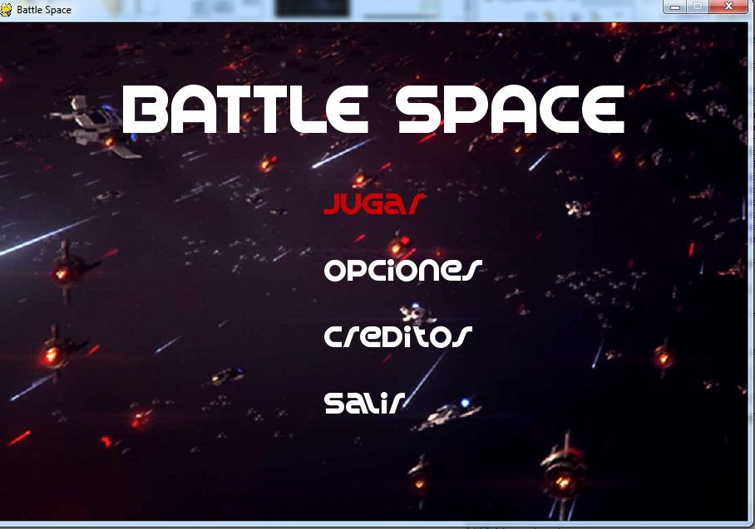

(Figura 2)

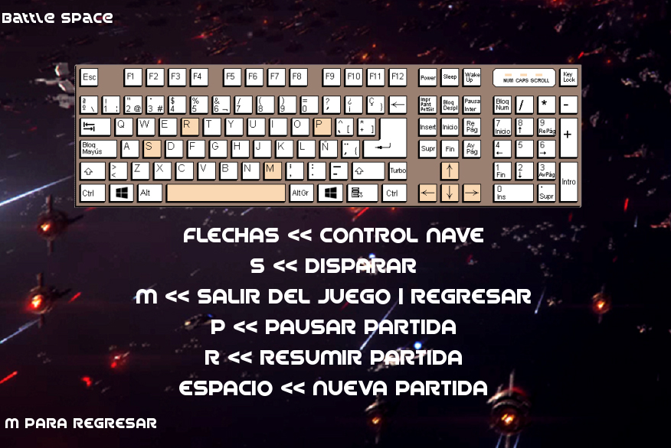

(Figura 3)

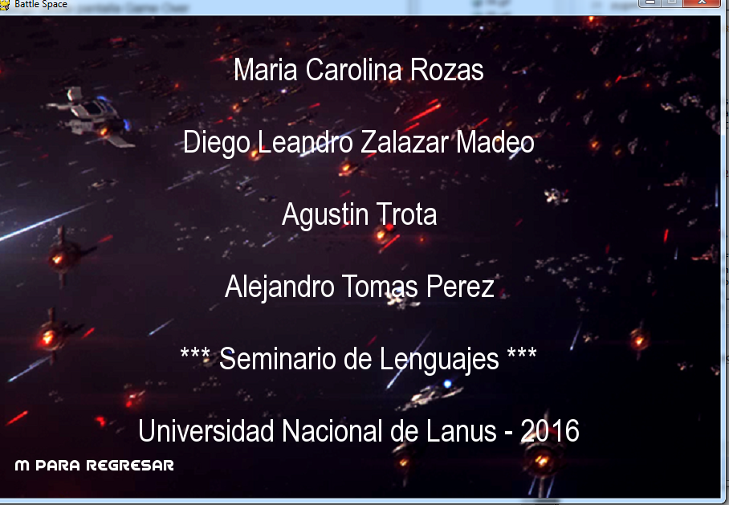

(Figura 4)

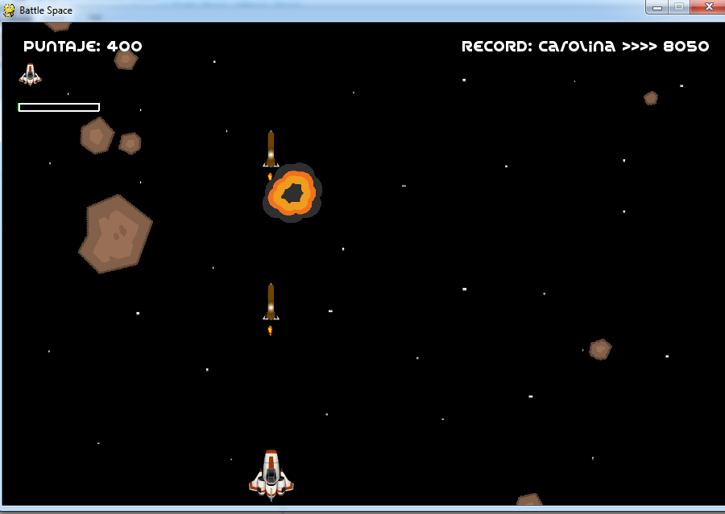

(Figura 5)

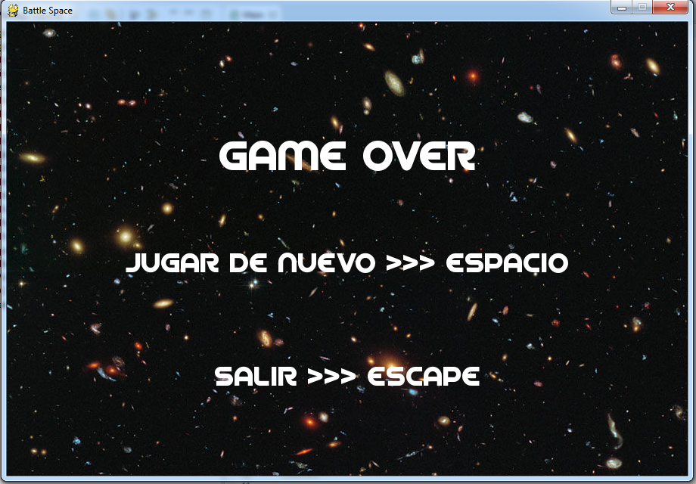

(Figura 6)

**Bonus del juego:**

Cuando se destruyan asteroides, podrán salir diferentes bonus que el jugador deberá tomarlos para poder hacer uso de ellos.

* **VIDAS +1:**

Suma una vida al jugador, pudiendo acumular un máximo de 4.



* **ESCUDOS +1:**

El jugador tendrá protección contra el choque de asteroides por una vez no pudiendo acumular más de dos escudos que podrán verse en la barra verde de la parte superior izquierda de la pantalla.

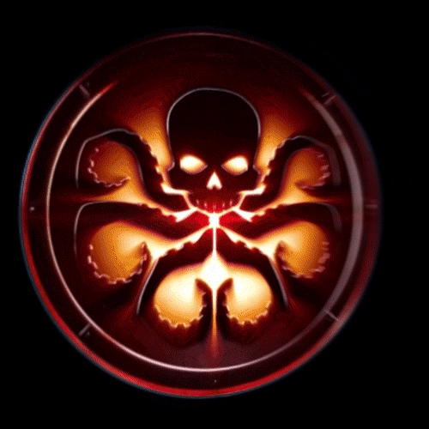

* **POWER UP X2:**

El jugador obtendrá un disparo doble en el disparo inmediatamente posterior al bonus.



**PERSONAJES:**

* **NAVE:**

Personaje del Juego:



* **METEORITOS:**

Enemigos a destruir.











**Objetivo del Juego:**

Destruir la mayor cantidad posible de meteoritos para asi sumar puntos y establecer un nuevo record.

**Edición y modificaciones**

Dado que el juego fue desarrollado usando la plataforma libre para desarrollo de juegos Pygame, éste puede ser modificado por cualquier persona, utilizando sistemas Windows, Linux o Mac OS X.

Para realizar modificaciones solo es necesario descargar la plataforma Pygame de la web oficial: [*http://www.pygame.org/hifi.html*](http://www.pygame.org/hifi.html)

El código del juego puede descargarse para ser modificado desde su repositorio [*https://github.com/Pyorg/P_2016/tree/master/SRC*](https://github.com/Pyorg/P_2016/tree/master/SRC)

**Anexo 1**

**“Técnico”**

**Casos de Uso:**

Los casos de uso del actor Jugador a nivel general son:

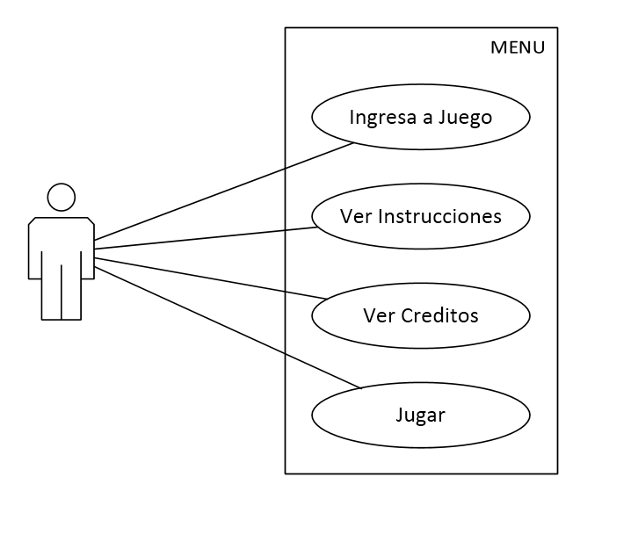

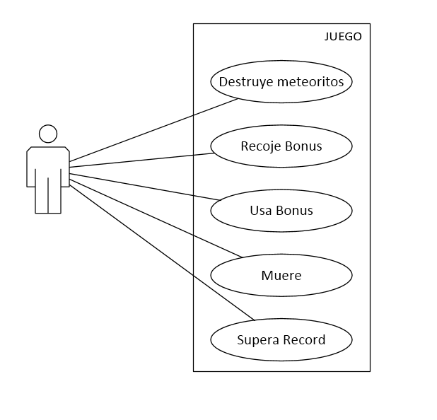

Por otra parte los casos de uso del jugador relacionados con la acción de Jugar y las partidas son:

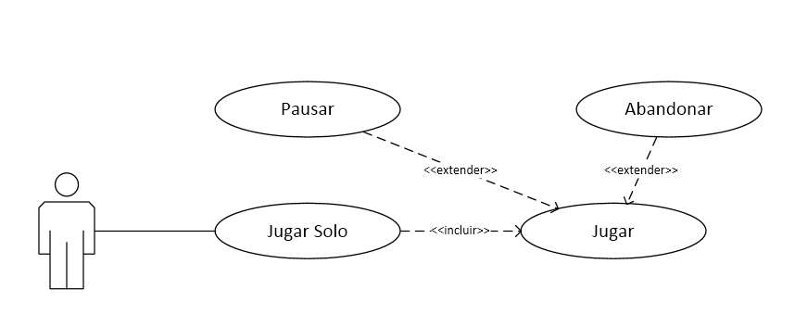

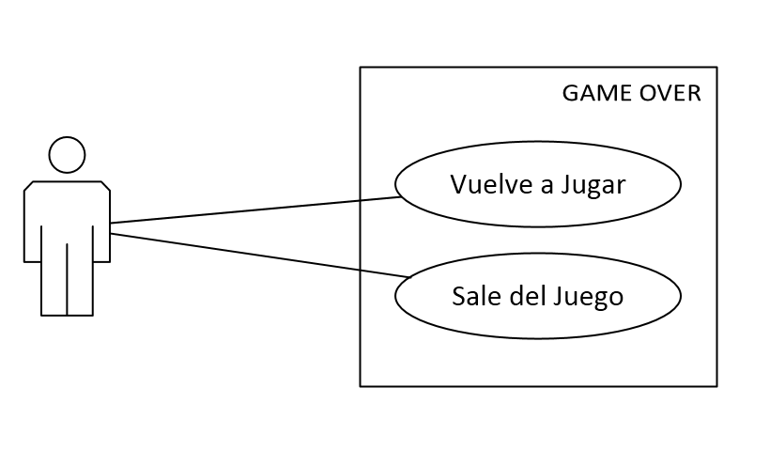

**Diagrama de Clases:**

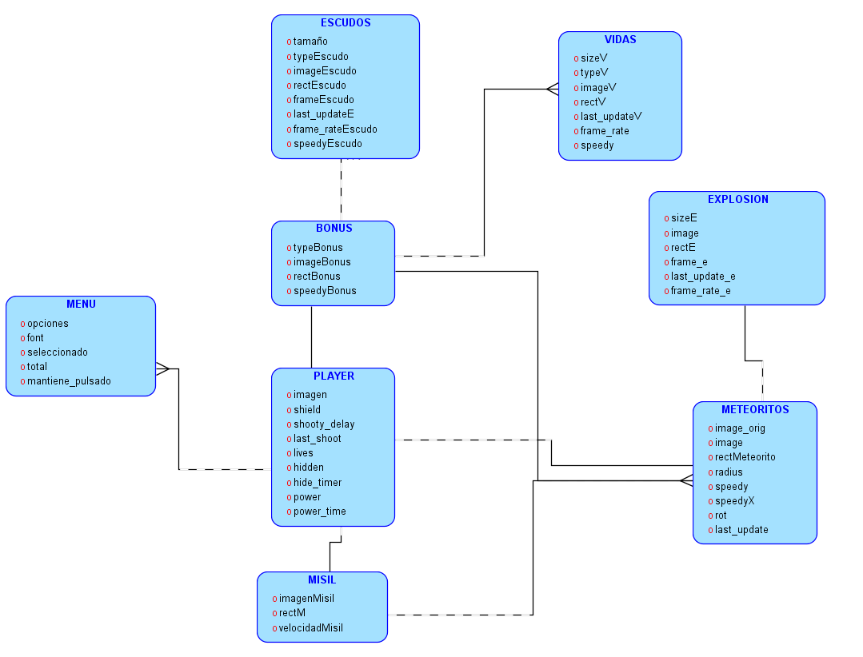

**Anexo 1**

**“Recursos”**

**Recursos Utilizados**

Detalle de todos los recursos utilizados, tanto software como hardware, para llevar a cabo este proyecto.

**Recursos Software**

**Microsoft Visio:**

Se usa principalmente en desarrollo de software, planificación y documentación, procesos empresariales y diagramas organizativos, con énfasis en gráficos funcionales para empresas como diagramas, organigramas y diagramas funcionales.

**Eclipse:**

Es una plataforma de software compuesto por un conjunto de herramientas de programación de [código abierto](https://es.wikipedia.org/wiki/C%C3%B3digo_abierto) multiplataforma para desarrollar lo que el proyecto llama "Aplicaciones de Cliente Enriquecido", opuesto a las aplicaciones "Cliente-liviano" basadas en navegadores.

**Pygame:**

Es un conjunto de módulos del lenguaje Python que permiten la creación de videojuegos en dos dimensiones de una manera sencilla. Está orientado al manejo de sprites. Gracias al lenguaje, se puede prototipar y desarrollar rápidamente.

**GitHub:**

Es una plataforma de desarrollo colaborativo de software para alojar proyectos utilizando el sistema de control de versiones Git. El código se almacena de forma pública, aunque también se puede hacer de forma privada, creando una cuenta de pago.

Esta plataforma la hemos aprovechado también como una herramienta de ***reuniones virtuales*** a través de sus ISSUES.

Repositorio (captura de pantalla)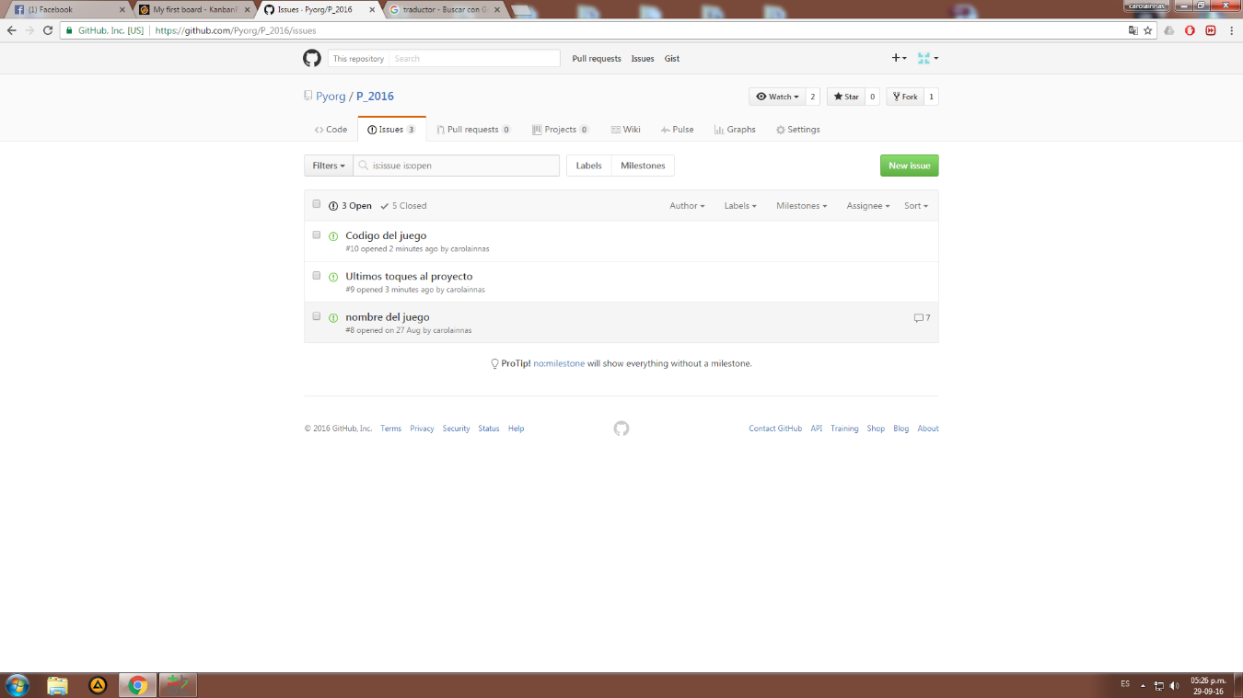

Uso de los ISSUES (captura de pantalla)

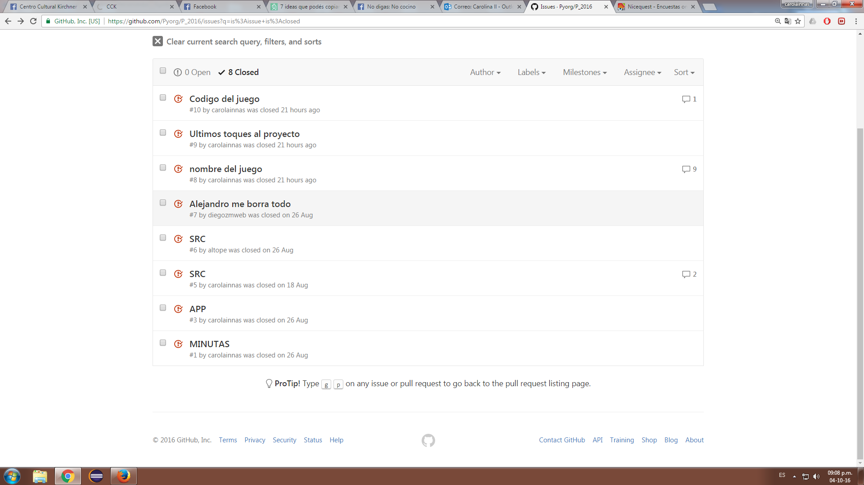

**KanbanFlow:**

Es una herramienta de productividad enfocada en la gestión de las tareas a realizar. Su filosofía de funcionamiento nos permite crear tantos tableros como necesitemos, pudiendo ser totalmente privados o agregando usuarios en los mismos, mediante invitaciones, para realizar tareas colaborativas.

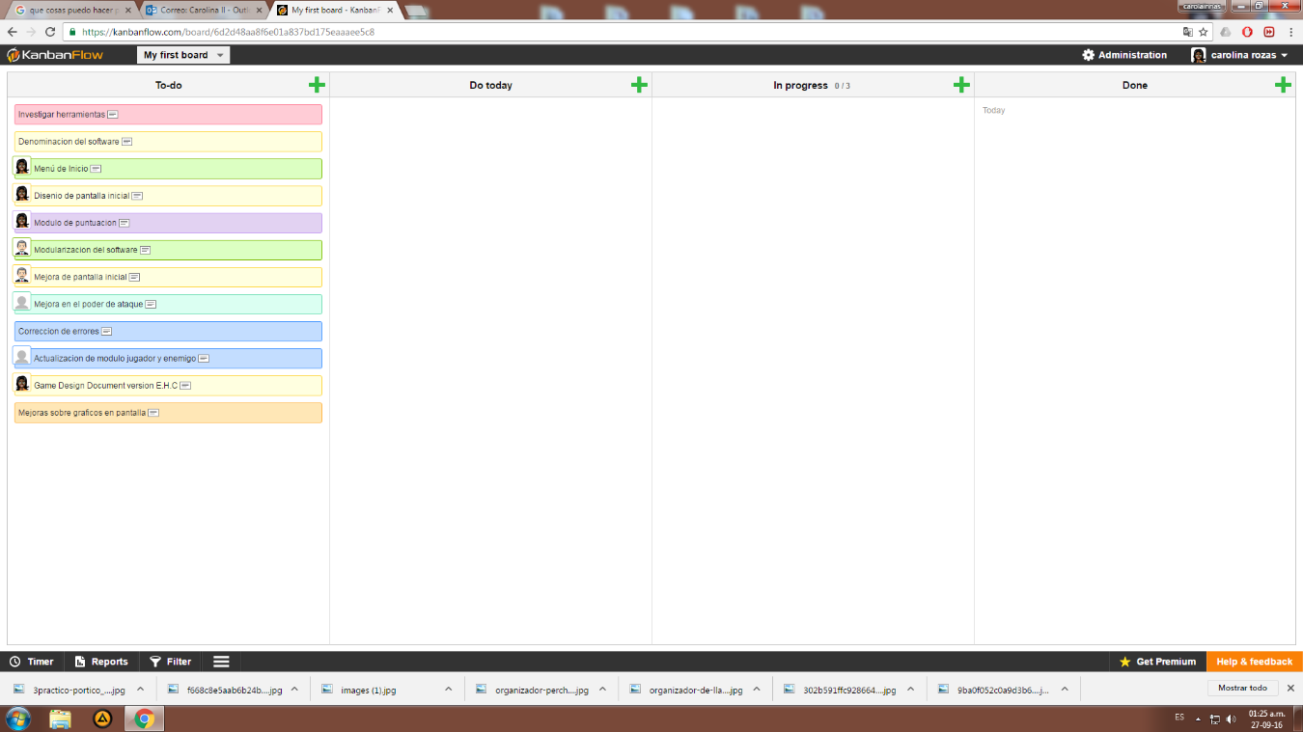

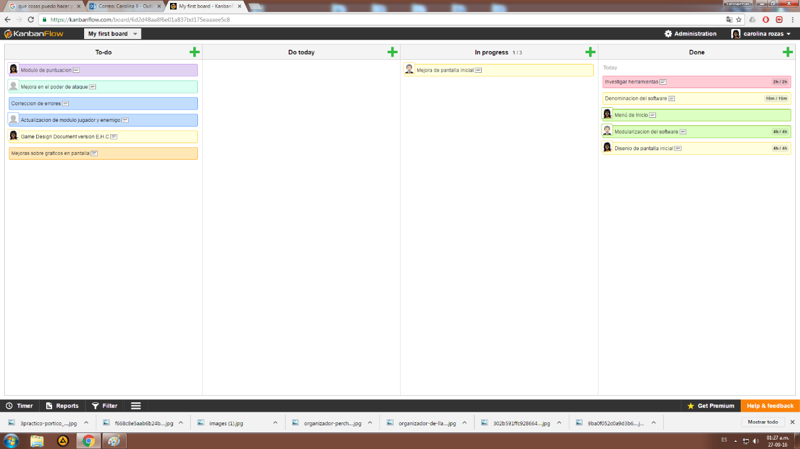

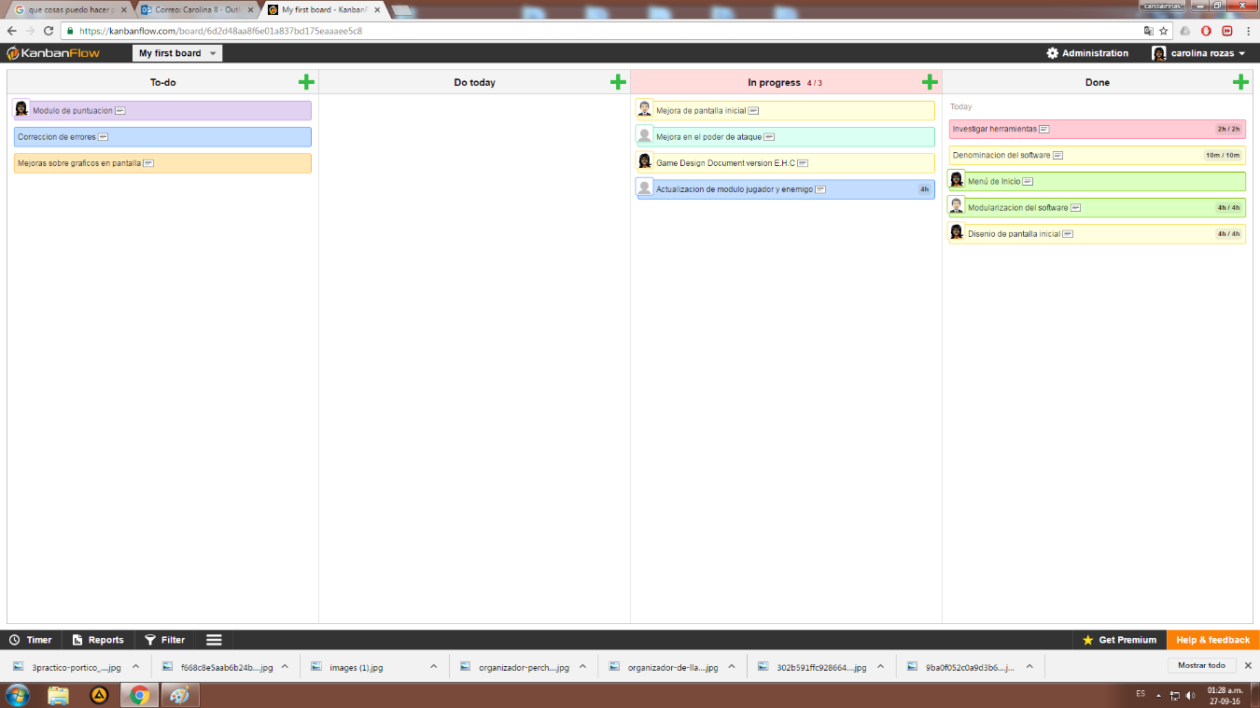

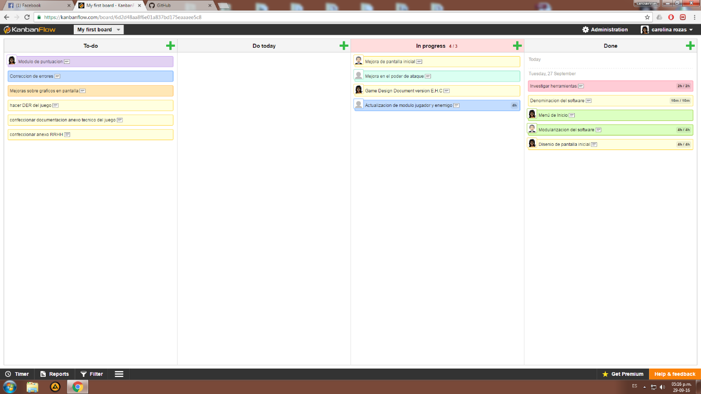

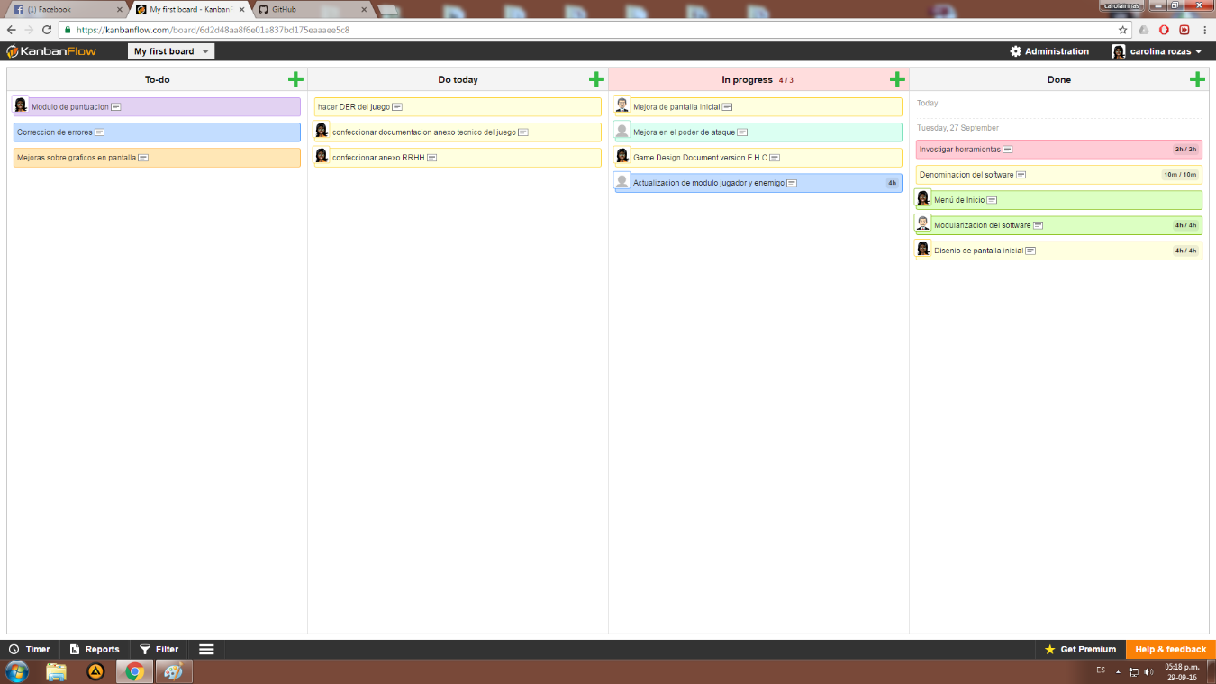

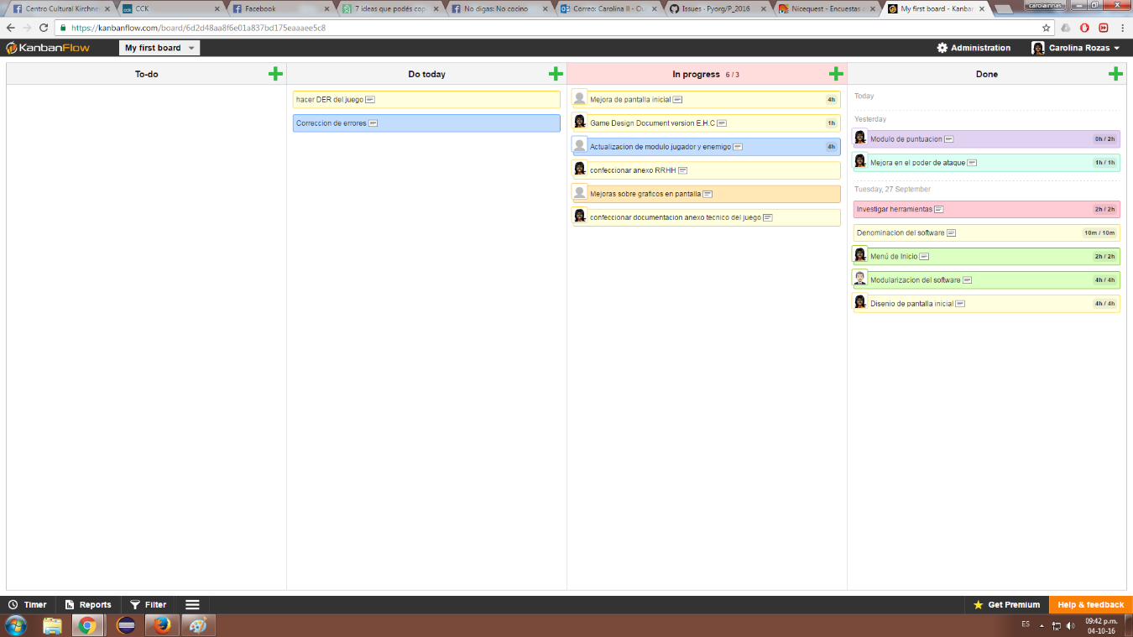

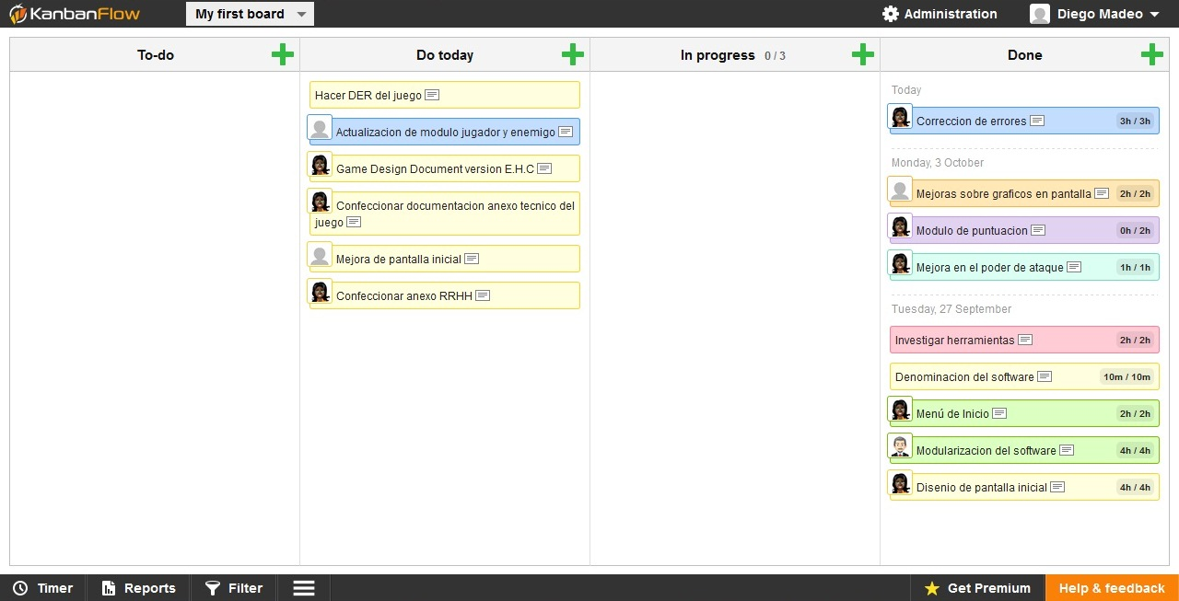

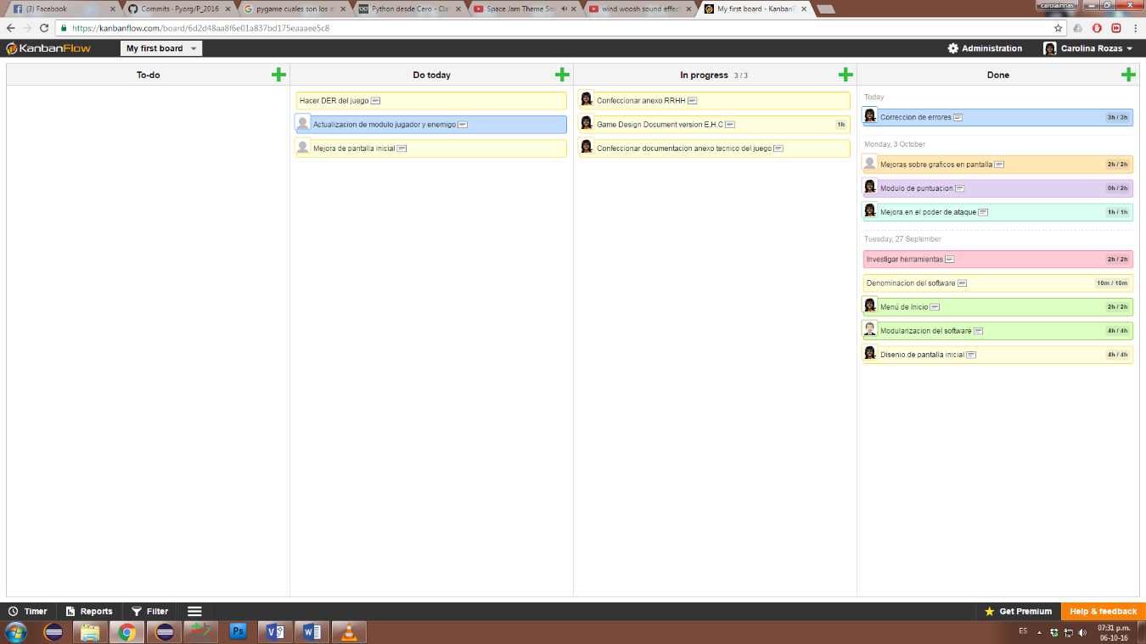

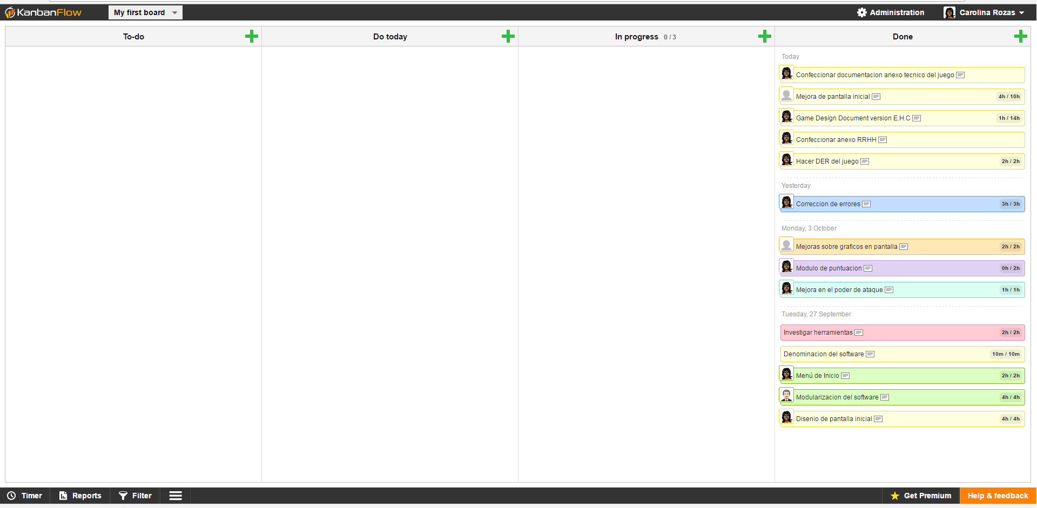

**Recursos Hardware**

Durante la realización de este proyecto se utilizaron los siguientes recursos hardware:

* Ordenador sobremesa (Sistema Operativo Windows).
* Ordenador portátil (Sistema Operativo Windows).

**Recursos Humanos:**

Hemos trabajado en equipo formalizando las reuniones a través de las minutas subidas al GitHub

Minuta 1:

Reunion 12/08/2016

Asistentes:

Agustin Trotta

Alejandro Perez

Carolina Rozas

En la reunion hemos creado la cuenta de github y tenemos como idea realizar un juego del estilo "Limbo" de XBOX. Este tipo de juego del tipo plataformas-puzle es un scroll parallax en 2D. y la historia analizaremos en estos dias como se desarrollara, si la modificaremos o se mantendrá la linea original de la historia del niño sin nombre.

Tambien en la reunion estamos consultando codigos para movimientos

de sprites y armamos las carpetas necesarias para nuestro repositorio.

Minuta 2:

el dia 23/08 nos reunimos nuevamente para definir el juego que vamos a hacer.

en los dias anteriores a la reunion cada uno investigo diferentes juegos y posibilidades reales de hacerlo en tiempo y forma y en la reunion debatimos las diferentes ideas y algun codigo ya empezado a tomar forma por lo que el grupo decidio finalmente cambiar el juego y elegimos como deefinitivo el juego Asteroides como guia. es un juego de tipo arcade donde una nave espacial ira cruzando la galaxia evitando diferentes obstaculos y destruyendolos.

Ahora solo queda pulir la historia del juego que la subiremos a la brevedad.

Minuta 3:

Dia 24/09/2016

Asistentes a la reunion:

Alejandro Perez,

Diego Zalazar

Agustin Trotta

Carolina Rozas

temas que se trataron:

*refinamiento de la estetica del juego

*documentacion a presentar

*division de nuevas tareas

Proxima reunion el dia 30/09/2016

Luego las reuniones las hicimos de manera virtual usando la plataforma GitHub como se ha dicho anteriormente.